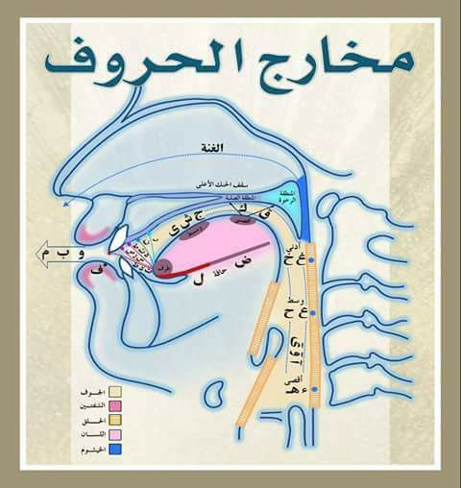
تمارين لتقوية عضلات اللسان :
• حركة الثعبان حيث يمد اللسان لخارج الفم وإدخاله بسرعة .
• لف اللسان حركة دائرية حول الفم بأقصى ما يستطيع.
• دفع الصدغ بطرف اللسان من داخل الفم بقوة والضغط عليه باليد من الخارج .
• أن يمد لسانه خارج الفم بسرعة وإعادته ببطء والعكس .
• رفع وخفض لسانه لأقصى ما يستطيع الوصول إليه من سقف الحلق الرخو.
• لعبة لحس طبق به قليل من السكر أو العسل وكذلك الأيس كريم .
• ينطق بطريقة منعمه ومكررة صوت لا لا لا لا لا .
• تحريك اللسان بطريقة دائرية داخل الفم .
ب- تمارين لتقوية الفك السفلي:
• تحريك الفك يميناً ويساراً .
• تحريك الفك السفلي لأسفل.
• وضع طوق مطاطي فوق رأس الطفل وأسفل ذقنه وفتح فمه وتحريك الفك لأسفل.
• وضع يد المدرب أسفل ذقن الطفل ومحاولة الطفل دفعها لأسفل بفكه السفلي .
• مضغ اللبان باستمرار ويعطي جرعات صغيرة في البداية ثم تزداد حتى لا يمل بمجرد انتهاء المذاق الحلو للبان.
ج - تمارين لتقوية الجهاز التنفسي:
• قضاء أكبر وقت ممكن في ممارسة التمارين الرياضية لتقوية عضلات اليدين والأقدام والرقبة وهو أهم التمارين على الإطلاق.
• ممارسة تمارين لتقوية الحجاب الحاجز لزيادة سعة الرئتين وبذلك يقوى النفس فيقوى الصوت المنطلق .
• تمارين نفخ البالونات بقوة.
• نفخ أقلام الرصاص الدائرية الموضوعة أفقياً على الطاولة،وكور تنس الطاولة،والمراكب الورقية فى الماء،وقصاصات الورق.
• النفخ بالماء والصابون باستخدام أنبوب للتحكم في التنفس لتكوين كرات الماء .
• إتباع تمرين الغطس بأن يضع المعالج فمه وأنفه في إناء به ماء ويكتم نفسه لفترات متفاوتة ويحاول الطفل تقليده.
• نفخ الشموع المضاءة ومحاولة إطفاءها على مساحات متفاوتة في الطول.
• تمارين الجري والاتزان بالمشي على حبل في الأرض لتمكينه من التحكم في حركة أعضاءه أثناء الحركة والتنفس والكلام .
• النفخ على مراوح ورقية أو بلاستكية صغيرة لإدارتها .
• تدريبه على أخذ نفس سريع وإخراجه ببطء والعكس وبنفس سريع وإخراجه بسرعة والعكس وتدريبه على حبس أنفاسه فترة من الزمن.
د- تمارين لتقوية الشفتين:
• ضم الشفتين ومطهما للإمام.
• تحريك الشفتين تجاه الجانب الأيسر والأيمن وأسفل وأعلى وفتح الشفتين وغلقها بطريقة تكرارية.
• إدخال الشفة العليا والسفلي بين الأسنان بالتبادل ولأقصى ما يستطيع الطفل.
• مسك الأقلام أو خافض اللسان بالشفتين لبرهة من الوقت أخذ نفس وحبسه في الفم بالضغط على الشفتين.
• نطق حرف ب ب ب ب بطريقة مستمرة ومنغمة بالحركات الطويلة (با،بي، بو) .
• استخدام شفاطات العصير
هـ -تمارين لتقوية الجهاز الصوتي ( الحنجرة والحبال الصوتية ):
• تقليد أصوات الحيوانات والطيور ووسائل المواصلات والآلات .
• نطق الأصوات المهموسة والمجهورة بالتبادل ببطء .
و- تمارين لتقوية سقف الحلق الرخو واللهاة والحلق:
• نطق الأصوات الحلقية بطريقة مستمرة وبالتبادل وبالبيئة وبالحركات الطويلة (خا – خي – خو ) (غا – غي- غو ) (عا – عي -عو ) (حا – حي – حو ).
• تكرار كلمة هو هو هو بقوة عدة مرات والتثاؤب و المضغ .
ثالثاً :مرحلة تهيئة الجهاز السمعي :
أ- التدريب على التمييز السمعي للأصوات المحيطة:
وفيه تم تدريب الطفل على التميز بعض أصوات الأشياء المختلفة المحيطة بالطفل فى البيئة من حوله مثل:
1-الأصوات الموجودة في المنزل مثل :صوت سقوط أواني المطبخ – غلق وفتح الباب – جرس الباب – طرق باب – المنبه – إشعال عود كبريت – التليفون .. الخ
2- أصوات الحيوانات والطيور مثل :الحمار – البقرة – الحصان – الماعز – القطة الخ
3- أصوات الإنسان مثل :الضحك – البكاء – الألم – كحة – عطس .... الخ
4- آلات:صوت سيارة – قطار – موتسيكل – دق مسمار – منشار – طائرة
5- أصوات الطبيعة مثل :المطر – رياح – نار مشتعلة - ..... الخ
ويتم التدريب بأن يسمع الطفل الصوت ويرى الصورة التي تعبر عنه ،ثم يعاد سماع الصوت نفسه ويعرض عليه صورتين ويطلب منه أن يشير إلى الصورة صاحبة الصوت، ثم يعاد سماعة ويعرض عليه ثلاث صور و يختار الصورة المعبر عنه .
ب- التدريب على التمييز السمعي لأصوات الكلمات المتشابهة:
وتم تدريب الطفل على التفرقة بين الكلمات المتشابهة في الصوت مثل ( قلم – علم ) (حبال – جبال ) ( صورة – نورة ) ويتم إسماع الطفل الاسم المطلوب وعرض صورته ثم يعاد عليه ومعه صوت مشابهه

